4 – RESULTADOS E DISCUSSÕES PRELIMINARES
A microbacia dos rios Gurijuba e Piririm sofre influência do rio Amazonas, possuindo regime de maré semidiurna. O canal da foz do rio Gurijuba sofre processo de acreção, que pode ser constatado através da existência de bancos arenosos e barras de desembocadura (Silveira, 2002) (Figuras 07 e 08). Já o rio Piririm sofre o processo inverso, o de erosão.
A bacia, de acordo com o escoamento global, classifica-se em endorreica, pois a drenagem não deságua diretamente no mar, mas através da foz do rio Gurijuba, esta deságua na zona do estuário Amazônico, relativamente protegido pelo arquipélago do Bailique.
Quanto à hierarquização fluvial dos rios que compõem a bacia, constatou-se que o rio Gurijuba pertence a 3ª ordem e o rio Piririm a 2ª ordem (Anexo 01).
A microbacia está orientada a partir do lineamento Oiapoque e Jari-Falsino (Silveira, 1998). Mas, ao analisar a carta de geologia do Projeto Zoneamento Ecológico-Econômico do Setor Costeiro Estuarino, verificou-se que a rede de drenagem possui três direções: NE-SW, NNE-WSW e NNE/SSW. (Figura 14).
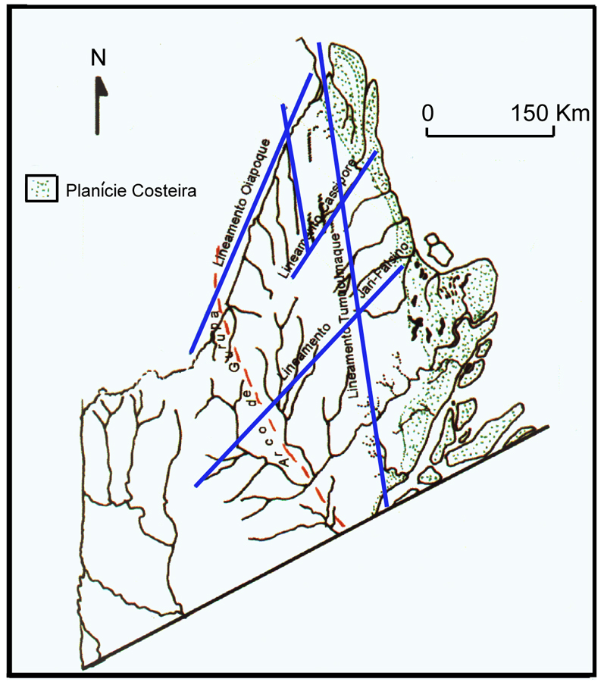
Figura 14: Orientações estruturais do Estado do Amapá. Nesta figura pode-se observar o Lineamento Jari-Flasino, o qual a microbacia em estudo sofre influência com relação à rede de drenagem. A seta vermelha indica o rio Gurijuba.
Fonte: Modificado de Silveira, 1998.

A microbacia drena os municípios de Macapá, Cutias do Araguari e Itaubal do Piririm, abrangendo uma área aproximada de 177 Km².
As áreas de campo adjacente a microbacia constituem-se de regiões praticamente planas com porções rebaixadas, nas quais ocorre a acumulação de água e a proliferação de macrófitas aquáticas.
Durante a estação de maior pluviosidade, a descarga dos rios aumenta, recebendo também a água que corre dos campos e traz no seu fluxo grandes quantidades de plantas aquáticas, que vão se acumular em áreas mais baixas dos canais da microbacia. O transporte é tanto que obstrui totalmente o canal de ligação entre os rios Gurijuba e Piririm, tornando impraticável a passagem pelo rio Piririm (Figura 15). Em abril de 2003, em viagem referente à coleta de dados da tese da doutoranda Valdenira Santos, foi necessário um esforço de 5 horas para que, através de remos e voadeira com um motor de 40HP, pudesse ser vencido um trajeto de 4Km de canal obstruído por mururés e outras espécies de macrófitas, misturadas a outros restos vegetais (troncos de árvores, galhos e folhas), (informação verbal e caderneta de campo de Silveira). No mês de maio de 2004, evento semelhante ocorreu, porém, não foi possível ultrapassar a massa de macrófitas ali depositadas.
Durante a estação de baixa descarga, com a diminuição da pluviosidade, grande parte das áreas de campo ficam secas e já não é possível a retirada das plantas aquáticas dos seus ambientes.
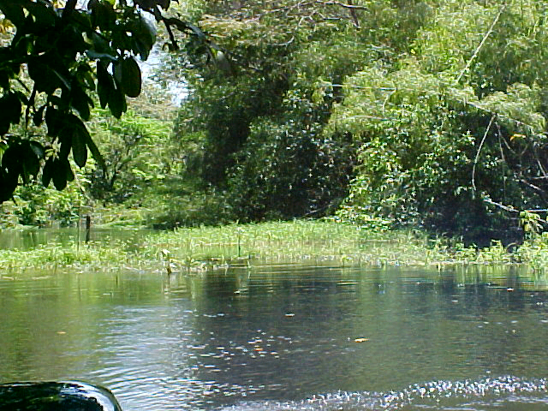
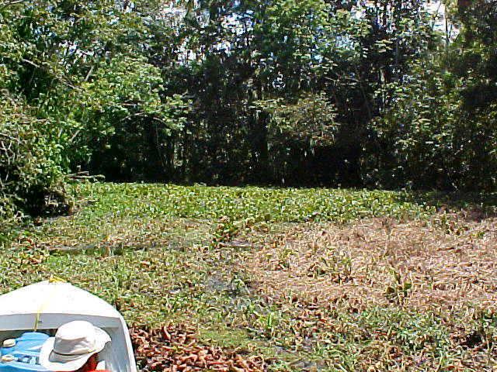
Com a diminuição da chegada de materiais, ocorre a morte por desidratação das partes superiores das plantas acumuladas e o rio, através das marés, consegue retomar seu curso, porém, com a necessária intervenção dos fazendeiros para a limpeza dos canais obstruídos.
Figura 15: a) Obstrução do canal do rio Gurijuba por plantas aquáticas, em período de alta pluviosidade. b) Varadouro que permite a passagem para o rio Piririm, localizado próximo ao aterro do Aristarco.
Fonte: IEPA/CPAq/PNOPG.
A
B

O problema se configura no fato de que, apesar dos indícios de controle estrutural, a região é plana e a microbacia alvo de atividade pecuária (bubalinocultura). Desta, resulta a abertura de valas que, segundo os pecuaristas, permitem a entrada da água nos campos por mais tempo, facilitando a atividade (Figura 16). Essas valas acumulam água e são facilmente confundidas com drenagens naturais, em função de sua extensão e também podem ser confundidas com controle estrutural, pois muitas vezes são bastante retilíneas. Algumas destas valas, por estarem cheias de água, aparecem nos sensores remotos como um afluente do rio principal ou como segmentos retilíneos, e, caso não sejam identificados os canais naturais daqueles artificiais não é possível fazer uma caracterização adequada da microbacia.
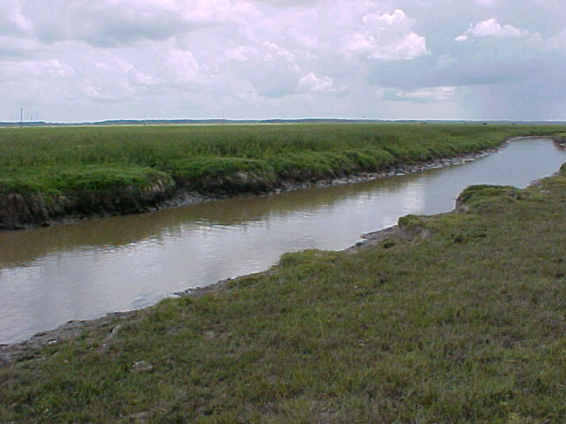
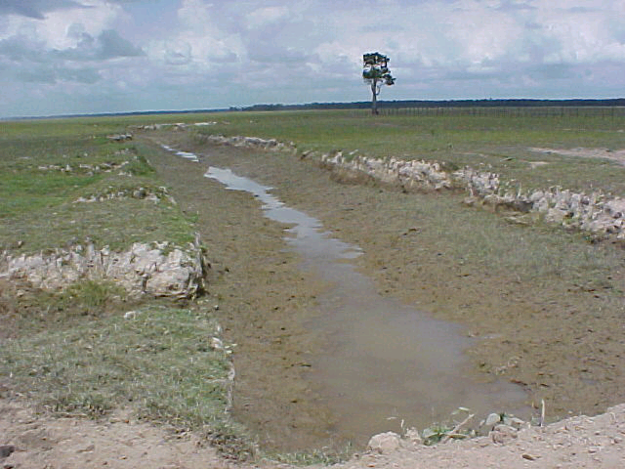
Figura 16: Valas abertas por búfalos na fazenda do Aristarco. Percebe-se que essas valas são significativamente extensas e acumulam água, assim estas podem ser confundidas com drenagens ao analisarmos produtos de sensores remotos.
Fonte: IEPA/CNPq/PNOPG

Há cerca de uma década o Estado do Amapá se defronta com discussões relacionadas ao impacto da atividade bubalina nas áreas de campos. Outras intervenções, como a construção de estradas, como a de 10 Km em aterro (Aterro do Aristarco) (Figura 17), para que os caminhões possam fazer o carregamento dos animais também parece ter influência nas mudanças ocorridas.
A partir de tais averiguações, da extração da rede de drenagem, dos padrões e propriedades da drenagem e da análise de imagens de satélite pôde-se verificar que a área correspondente a ligação entre os rios Gurijuba e Piririm, existe um padrão bastante confuso da rede de drenagem, onde afluentes perdem sua continuidade. Seriam evidências de controle estrutural ou resultados da atividade pecuária?
A partir das cartas imagem foram observadas algumas modificações que ocorreram na área em 4 anos, como também uma anomalia presente na drenagem, principalmente na confluência entre os rios Gurijuba e Piririm (Ver Carta Imagem de 1997 e de 2001).
Inúmeros autores já mencionaram a influência de controle estrutural na Amazônia, em especial na costa do Amapá. Dentre eles estão Suguio (1999), Silveira (1998) e Lima (2002), entre outros.

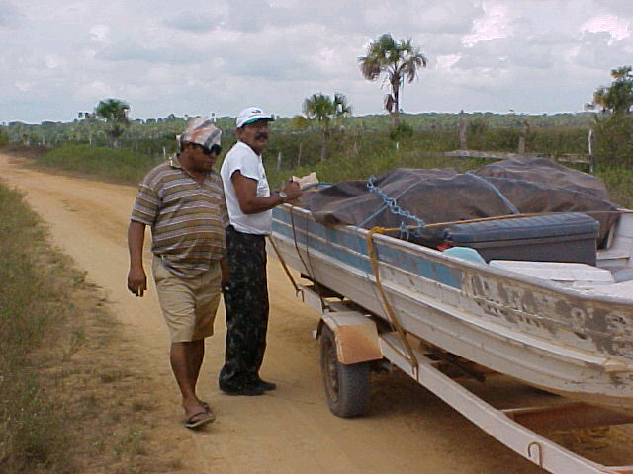
Figura 17: Estrada de 10 Km construída em área de campo inundável, localizado na fazenda do Aristarco. Esta estrada é o meio de acesso por terra ao rio Gurijuba. A figura refere-se a viagem à campo realizada em novembro/2003. A) meio de locomoção utilizado para trabalho de campo no arquipélago do Bailique
Fonte: IEPA/CNPq/PNOPG

A

4.1 – PROPRIEDADES DA DRENAGEM DA MICROBACIA

Segundo Lima (2002) entende-se como propriedade de drenagem as particularidades no traçado que os segmentos de drenagem apresentam em função de características físicas do terreno (litologia), não podendo esquecer a presença de eventos tectônicos responsáveis pela deformação e formação de relevo, como também a decisiva participação do clima.
Na microbacia dos rios Gurijuba e Piririm foram verificadas as seguintes propriedades: Grau de Continuidade, Tropia, Grau de Controle, Sinuosidade, Angularidade e Ângulo de Junção (Figura 18). Tais propriedades foram propostas por Lueder (1959) e Horton (1945) descritos em Lima (2002). Cada propriedade fornece informações referentes ao comportamento da rede de drenagem em relação a litologia no qual ela está inserida. Vale ressaltar que fatores que modificam a litologia, como a antropização, o clima, e o controle estrutural, conseqüentemente irão modificar também o comportamento da rede de drenagem.
O Grau de Continuidade é uma propriedade que fornece informações referentes à permeabilidade, porosidade e grau de dissolução das rochas, pois dependem da maior ou menor continuidade seu traçado. Esta propriedade está dividida em alto, médio e baixo grau de continuidade do traçado da rede de drenagem. Dependendo de como está configurado o traçado, a drenagem apresentará uma tipologia de solo.
As propriedades que fornecem informações referentes a orientação estrutural que controla a drenagem são a Tropia e o Grau de Controle. Esta propriedade está dividida em unidirecional, bidirecional, multidirecional desordenada e multidirecional ordenada (Lima, 2002).
A sinuosidade é outra propriedade que está subdividida em curvas abertas, fechadas ou intermediarias. Através destas curvas esta propriedade fornece informações sobre o grau de controle estrutural ou litologia que a drenagem pode estar sofrendo (Lima, 2002). Vale ressaltar que estas curvas não devem ser confundidas com meandros.
Para Guerra (1972) meandro são as sinuosidades descritas pelos rios, formando, por vezes, amplos semicírculos em zonas de terrenos planos.

As propriedades que se referem a angularidade e ao ângulo de junção também demonstram informações no que concerne a controle estrutural. Para extrair tal informação deve ser observado o ângulo que os ramos secundários fazem com a drenagem principal. Estas propriedades estão divididas respectivamente em alta, média e baixa; e agudo, reto e obtuso (Lima, 2002).
Figura 18: Propriedades de drenagem identificadas na microbacia dos rios Gurijuba e Piririm e suas divisões.
Fonte: Lima (2002)

4.2 – PADRÕES DE DRENAGEM DA MICROBACIA
Os padrões de drenagem referem-se ao arranjo espacial dos cursos fluviais, que podem ser influenciados em sua atividade morfogenética pela natureza e disposição das camadas rochosas, pela resistência litológica variável, pelas diferenças de declividade e pela evolução geomorfológica da região (Christofoletti, 1980).
Ao analisar a bacia em estudo conclui-se que a maioria da sua drenagem pertence ao padrão dendrítico, o que é coerente com a tipologia sedimentar apresentada. Entretanto, na confluência do rio Gurijuba com o rio Piririm há uma “anomalia” na drenagem. Neste ponto além do padrão dendrítico, identificou-se também a presença do padrão de drenagem retangular e um arranjo de drenagens semelhantes a um padrão centrípeto, indicando uma área de maior rebaixamento, como uma bacia (Figura 19 e 19a).

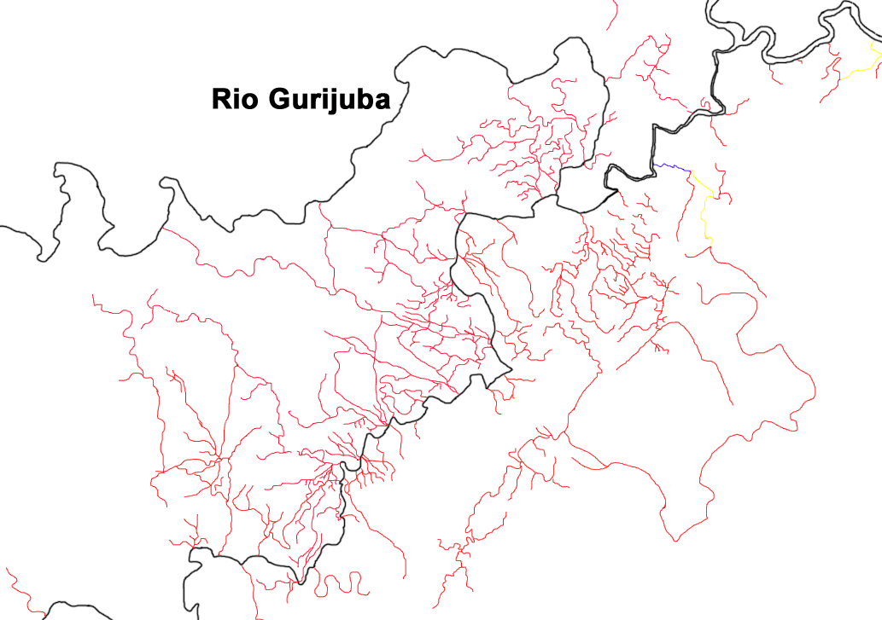
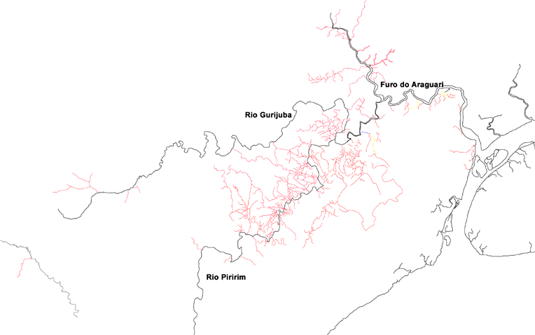
Figura 19: Padrão bastante confuso na rede de drenagem da microbacia dos rios Gurijuba e Piririm, onde afluentes perdem sua continuidade, destacada através dos círculos hachurados em azul. Drenagem extraída com base na imagem de satélite LandSat TM-7, ano 2001
LEGENDA
Rios Principais
Afluentes

Rio Piririm

O padrão de drenagem dendritico (Figura 20) assemelha-se a uma árvore. Da mesma maneira como nas árvores, os ramos formados pelas correntes tributárias distribuem-se em todas as direções sobre a superfície do terreno, e se unem formando ângulos agudos de graduações variadas, mas sem chegar nunca ao ângulo reto (Christofoletti, 1980). Tal característica pode ser observada ao analisar as imagens de satélite LandSat referente aos anos de 1997 e 2001. Verifica-se que a rede de drenagem espalha-se pela planície, principalmente no rio Piririm.
Figura 20: Padrão de drenagem dendritico.
Fonte: Christofoletti (1980)

O padrão de drenagem retangular (Figura 20a) é uma modificação da drenagem em treliça, caracterizado pelo aspecto ortogonal devido as correntes fluviais, tanto nas principais como nas tributarias. Essa configuração é conseqüência da influencia exercida por falhas ou pelo sistema de juntas ou de diáclases (Christofoletti, 1980). Tal padrão foi detectado na rede de drenagem, principalmente no rio Piririm. Cogita-se que as mudanças bruscas que ocorrem neste ponto podem estar ligados à atividade econômica praticada na região (bubalinocultura) ou ao controle estrutural regional.
Figura 20a: Padrão de drenagem retangular.
Fonte: Christofoletti (1980)

4.3 - A ANÁLISE MULTITEMPORAL DA REDE DE DRENAGEM ATRAVÉS DOS SENSORES REMOTOS

Os produtos de Sensores Remotos analisados foram fotografias aéreas mosaicadas, datadas de 1967 e imagens de satélite LandSat, ano 2001 e 1997. A partir das imagens de satélite foram confeccionadas Cartas-Imagem e cartas temáticas (impressas em papel vegetal) (Anexo 02).
Na imagem LandSat ano 1997, há um número considerável de estradas e a drenagem já apresentava pontos confusos. O afluente que na imagem de 2001 liga o rio Gurijuba ao rio Araguari (Furo do Araguari), na imagem de 1997 este fato não ocorre, pois existe inúmeros lagos neste local.
Comparando as imagens de 1997 e 2001 percebeu-se que a quantidade de afluentes na imagem de 2001 aumentou, principalmente nos pontos confusos da rede de drenagem. Este fato pode estar associado a prática econômica exercida na área (bubalinocultura), pois os búfalos abrem valas, estas acumulam água, sendo confundidas na imagem de satélite como afluente do rio principal. O número de vias de acesso aos dois rios também aumentaram em 4 anos, podendo ser visualizadas na carta temática que contém vetores de drenagem e de vias, ano 1997 e 2001. A abertura destas vias pode estar influenciando o comportamento da rede de drenagem, uma vez que algumas delas, como a da Figura 17, foram construídas através de aterros em campos inundáveis. Percebe-se também que nos pontos confusos da rede de drenagem, há uma intensa modificação do espaço.
A qualidade das imagens trabalhadas influenciou na extração e interpretação da rede de drenagem. A imagem e a qualidade da cor de 1997, possui uma quantidade de nuvens significativa, fatores estes que dificultaram bastante a extração da drenagem e das vias de acesso.

ANEXO

REFERÊNCIAS

SILVEIRA, O.F.M., SANTOS, V.F.; TARDIN, A.T.; AGUIAR, J.; FIGUEIRAS, Z.R. – Relatório PROECOTUR. Estudo de Criação de Unidade de Conservação na Foz do Rio Amazonas. Macapá, 2002.

AMAPÁ (Estado). Diretrizes para uma Política de Desenvolvimento Sustentável da Região do Bailique: Versão Preliminar. Macapá, 1996.

_______________. Secretaria de Estado do Meio Ambiente. Lei nº. 0686 de 07 de junho de 2002: Política de Gerenciamento dos Recursos Hídricos do Estado do Amapá. Macapá: SEMA, 2002.

BOA VENTURA, F. M. C. e NARITA, C. Geomorfologia da Folha Brasil. Projeto RADAM. Folha NA. NB.22 Macapá. Geologia, Geomorfologia, Solos, Vegetação e Uso Potencial da Terra. Rio de Janeiro (Levantamento dos Recursos Naturais, 6).

BELTRAME, A. da V. Diagnóstico do Meio Físico de Bacias Hidrográficas: Modelo e Aplicação. Florianópolis: UFSC, 1994.

CHRISTOFOLETTI, A. Geomorfologia Fluvial: o canal fluvial. São Paulo: Edgard Blücher, 1981. 313 p. V.1.

CHRISTOFOLETTI, Antônio. Geomorfologia. 1936, São Paulo. Edgar Blücher, 2ª ed – 1980.

COSTA NETO, S. V. da e SILVA, M. S. da. Vegetação. In: Diagnóstico Sócio Ambiental do Setor Costeiro Estuarino do Amapá – ZEEC/AP. Macapá: IEPA/GERCO, 2004 (In Press).

FERNANDES, F.; LUFT, C. P. & GUIMARÃES, F.M. Dicionário Brasileiro Globo. 39 ed – São Paulo: Globo, 1995.

GABAGLIA, G. P. R e MILANI, E. J. Origem e Evolução de Bacias Sedimentares. Rio de Janeiro: Gávea – R. Redisch Prog. Visual Prod. Gráfica e Editoração. PETROBRÁS, 1990.

GUERRA, A. T. Dicionário Geológico-geomorfológico. 8.ed. Rio de Janeiro: IBGE, 1993. 446 p.

LEINZ, V. e LEONARDOS, O. H. Glossário Geológico. 2 ed. corr. e aum. São Paulo: Nacional, 1977.

LEPSCH, I. F. Solos: Formação e Conservação. Instituto Agronômico de Campinas – SP. 2 ed. Série Prisma Brasil: 1977.

LIMA, M. I. C. de. et.al. Sistematização da Geologia do Estado do Amapá. In: Simpósio de Geologia da Amazônia, 3. Belém: 1991. Anais. Belém: SBG. Núcleo Norte.

__________________. Análise de Drenagem e seu Significado Geológico-Geomorfológico. Belém: 2002. CD-ROM.

LOPES, M. T. S. A Terra, um Planeta em Mudanças: o Estudo da Estrutura Interna da Geosfera. 2001-2002.

RADAM BRASIL. Levantamento dos Recursos Naturais: Folha NA/NB.22. Macapá. V.6, Rio de Janeiro: 1974.

SANTOS, F. S. et.al. Dinâmica Geomorfológica. In: Diagnóstico Sócio Ambiental do Setor Costeiro Estuarino do Amapá. Macapá: IEPA/GERCO, 2004 (No Prelo).

_____________________. Geologia. In: Diagnóstico Sócio Ambiental do Setor Costeiro Estuarino do Amapá – ZEEC/AP. Macapá: IEPA/GERCO, 2004 (No Prelo).

SANTOS, V. F. dos e TARDIN, A. T. Tipologia de Solos. In: Diagnóstico Sócio Ambiental do Setor Costeiro Estuarino do Amapá – ZEEC/AP. Macapá: IEPA/GERCO, 2004 (No Prelo).

SILVA, M. S. Morfoestratigrafia e Evolução Holocenica da Planície Costeira de Salinópolis, nordeste do Estado do Pará. Belém, Universidade Federal do Pará – Centro de Geociências, 1997.

SILVEIRA, O. F. M. da. et.al. Dinâmica Morfológica na Foz do rio Amazonas através de Análises Multitemporais de Imagens de Satélite. In: VI Workshop ECOLAB. Pará-Balém: 2002.

SILVEIRA, O.F.M. da. A Planície costeira do Amapá: dinâmica de ambiente costeiro influenciado por grandes fontes fluviais quaternárias. 1998. 215p. Tese (Doutorado) – Curso de Pós-Graduação em Geologia e Geoquímica, Centro de Geociências, Belém, Universidade Federal do Pará, 1998.

SUGUIO, Kenitiro. Geologia do Quaternário e mudanças ambientais: passado + presente = futuro? São Paulo: Paulo's Comunicações e Artes Gráficas, 1999.

SUMMERFIELD, M. A. 1993. Global Geomorphology: an Introduction to the Studies of Land Forms. New York, Longmann Scientific.

TORRES, A. M.; SILVA, M. S. & ABREU, M. H. M. Levantamentos Batimétricos, Corretométricos e Sedimentológicos nos trechos das Travessias Subaquáticas da rede de 13.8 KV: Canal do Gurijuba e Canal do Marinheiro, Arquipélgo do Bailique – Parecer Técnico. IEPA/GERCO, Macapá/2001.

www.amapa.net.com.br (Capturado em 17/07/2004)

www.ap.gov.br

www.curitiba_brasil.com (Capturado em 17/07/2004)

www.lucianalessa.hpg.ig.com.br (Capturado em 06/07/2004)

www.pt.wikipedia.org/wiki/Oceano_Atl (Capturado em 24/06/2004).

